Звіт
доцента кафедри педагогіки О.В. Голуб
про роботу наукового гуртка «Педагогічна старовина»
( 2016– 2017 н.р.)
Студентський гурток «Педагогічна старовина» є складовою частиною студентського самоврядування. Студентський гурток взаємодіє з адміністрацією, інститутами університету, засобами масової інформації, закладами культури та іншими організаціями міста. Членом студентського гуртка може стати кожен зацікавлений студент, викладач університету.

Основною метою створення та існування студентського гуртка «Педагогічна старовина» є діяльність, спрямована на популяризацію педагогічних ідей минулого.
Засвоєння цінних надбань національної педагогіки має неабияке значення для відродження найкращих освітянських традицій, підготовки вітчизняних кадрів та виховання молоді.
Завдання студентського гуртка «Педагогічна старовина»:
- сформувати у студентів цілісну систему поглядів на історію педагогічної думки Північного Приазов'я, як складову історії становлення українського народу, його держави;
- заохочувати студентів до засвоєння історико-педагогічної спадщини минулого Північного Приазов'я, допомагати орієнтуватися у питаннях педагогічної теорії та практики;
- ознайомити студентів з джерелами історії педагогіки України – архівними матеріалами з питань національної освіти, з пам’ятками стародавньої писемності та літератури, з археологічними та історичними дослідженнями, з працями видатних вітчизняних педагогів різних епох, з педагогічною пресою, з офіційними документами – законами, постановами, програмами, постановами., з навчальними посібниками з народної освіти в різні історичні періоди, з художніми та фольклорними творами педагогічного змісту і спрямування.
- навчити майбутніх педагогів застосовувати набуті знання у практичній діяльності;
- сприяти виконанню студентами пошукової діяльності, розвиткові їхнього творчого потенціалу та формуванню професійного педагогічного світогляду, підвищувати педагогічну культуру.

Відповідно до завдань студентський гурток «Педагогічна старовина» здійснює такі види діяльності:
– робота з архівними матеріалами музеїв «Історія міста Бердянська», та «Краєзнавчий музей», та архівами Запорізької, та Дніпропетровської областей;
– організація екскурсій по пам’ятним місцям педагогічної слави Північного Приазов’я;
– проведення студентських читань.

Засідання студентського гуртка можуть проходити:
а) в аудиторіях БДПУ;
б) в актових залах БДПУ.
Було заплановано:
№  п/п | Тема засідання | Дата
1. | Знайомство студентів 11 групи ФППОМ з історією м. Бердянська  Відвідування музею «Історія міста Бердянська». | 12.09.16
2. | Знайомство студентів 11 групи ФППОМ з історією БДПУ  Відвідування музею БДПУ | 15.09.16
3. | Проведення брейн-рингу для студентів 11 групи ФППОМ «80 хвилин у майбутньому». | 26.10.16
4. | Проведення усного журналу «Педагогічний кругозір» ((студенти 1 курсу ФППОМ) | 6.11.16
5. | Проведення усного журналу «Сторінки життя видатних педагогів» (студенти 1 курсу ФППОМ) | 14.11.16
6. | Міста українського Причорномор'я Херсонес, Ольвія, Пантікапей – носії афінської системи освіти (студенти 1 курсу ФППОМ).  Зустріч з аспірантом археологічної лабораторії Голиком А. А.  Відвідування археологічної лабораторії БДПУ | 20.11.17
7. | Знайомство з розвитком освіти в м. Бердянську (друга половина ХІХ ст.) (студенти 3 курсу ФППОМ).  Відвідування музею «Історія міста Бердянська» | 15.12.16
8. | Історія розвитку жіночої гімназії Е.М.Саханєвої м. Бердянська (студенти 4 курсу ФППОМ).  Відвідування музею «Історія міста Бердянська». | 04.05.17
9. | Проведення фестивалю «Технологічний калейдоскоп» для студентів 41, 42, 21, 22,11 груп ФППОМ | 18.05.17

У вересні-жовтні з гуртківцями були ознайомлені з історією Бердянська, БДПУ та проведені екскурсії в музеї «Історії міста Бердянська», історії БДПУ, Художнього музей імені І. Бродського.

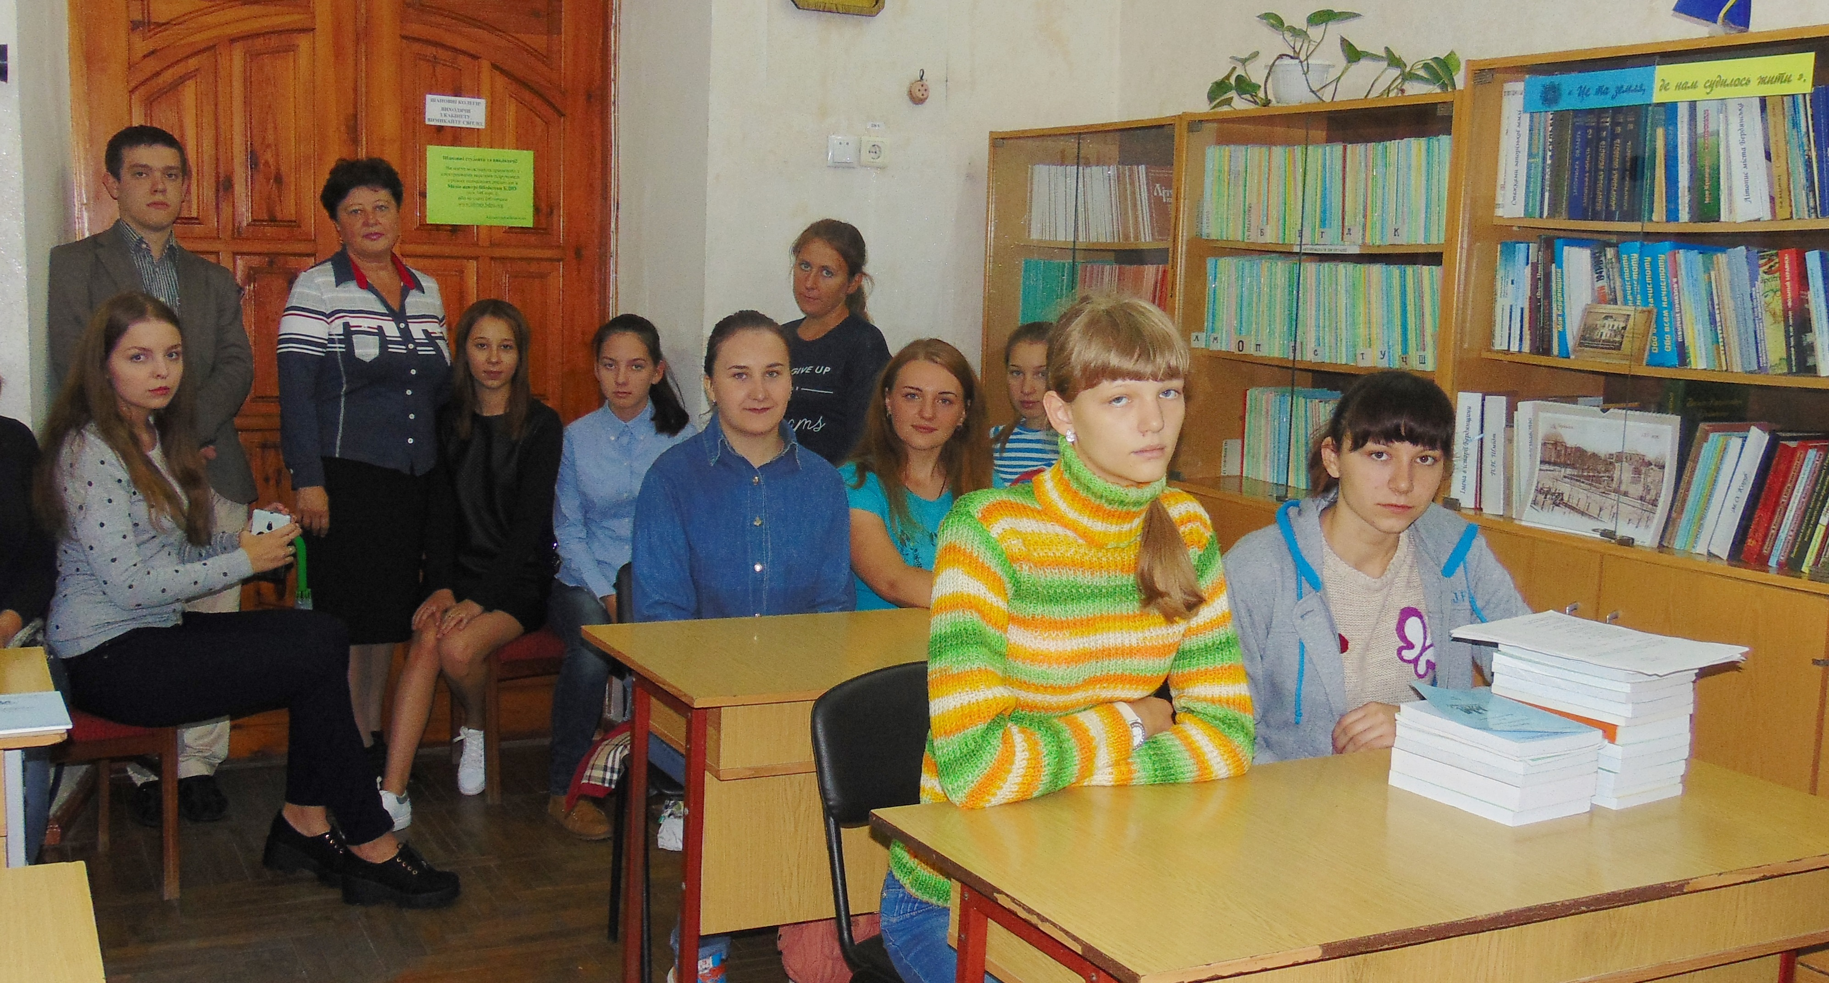

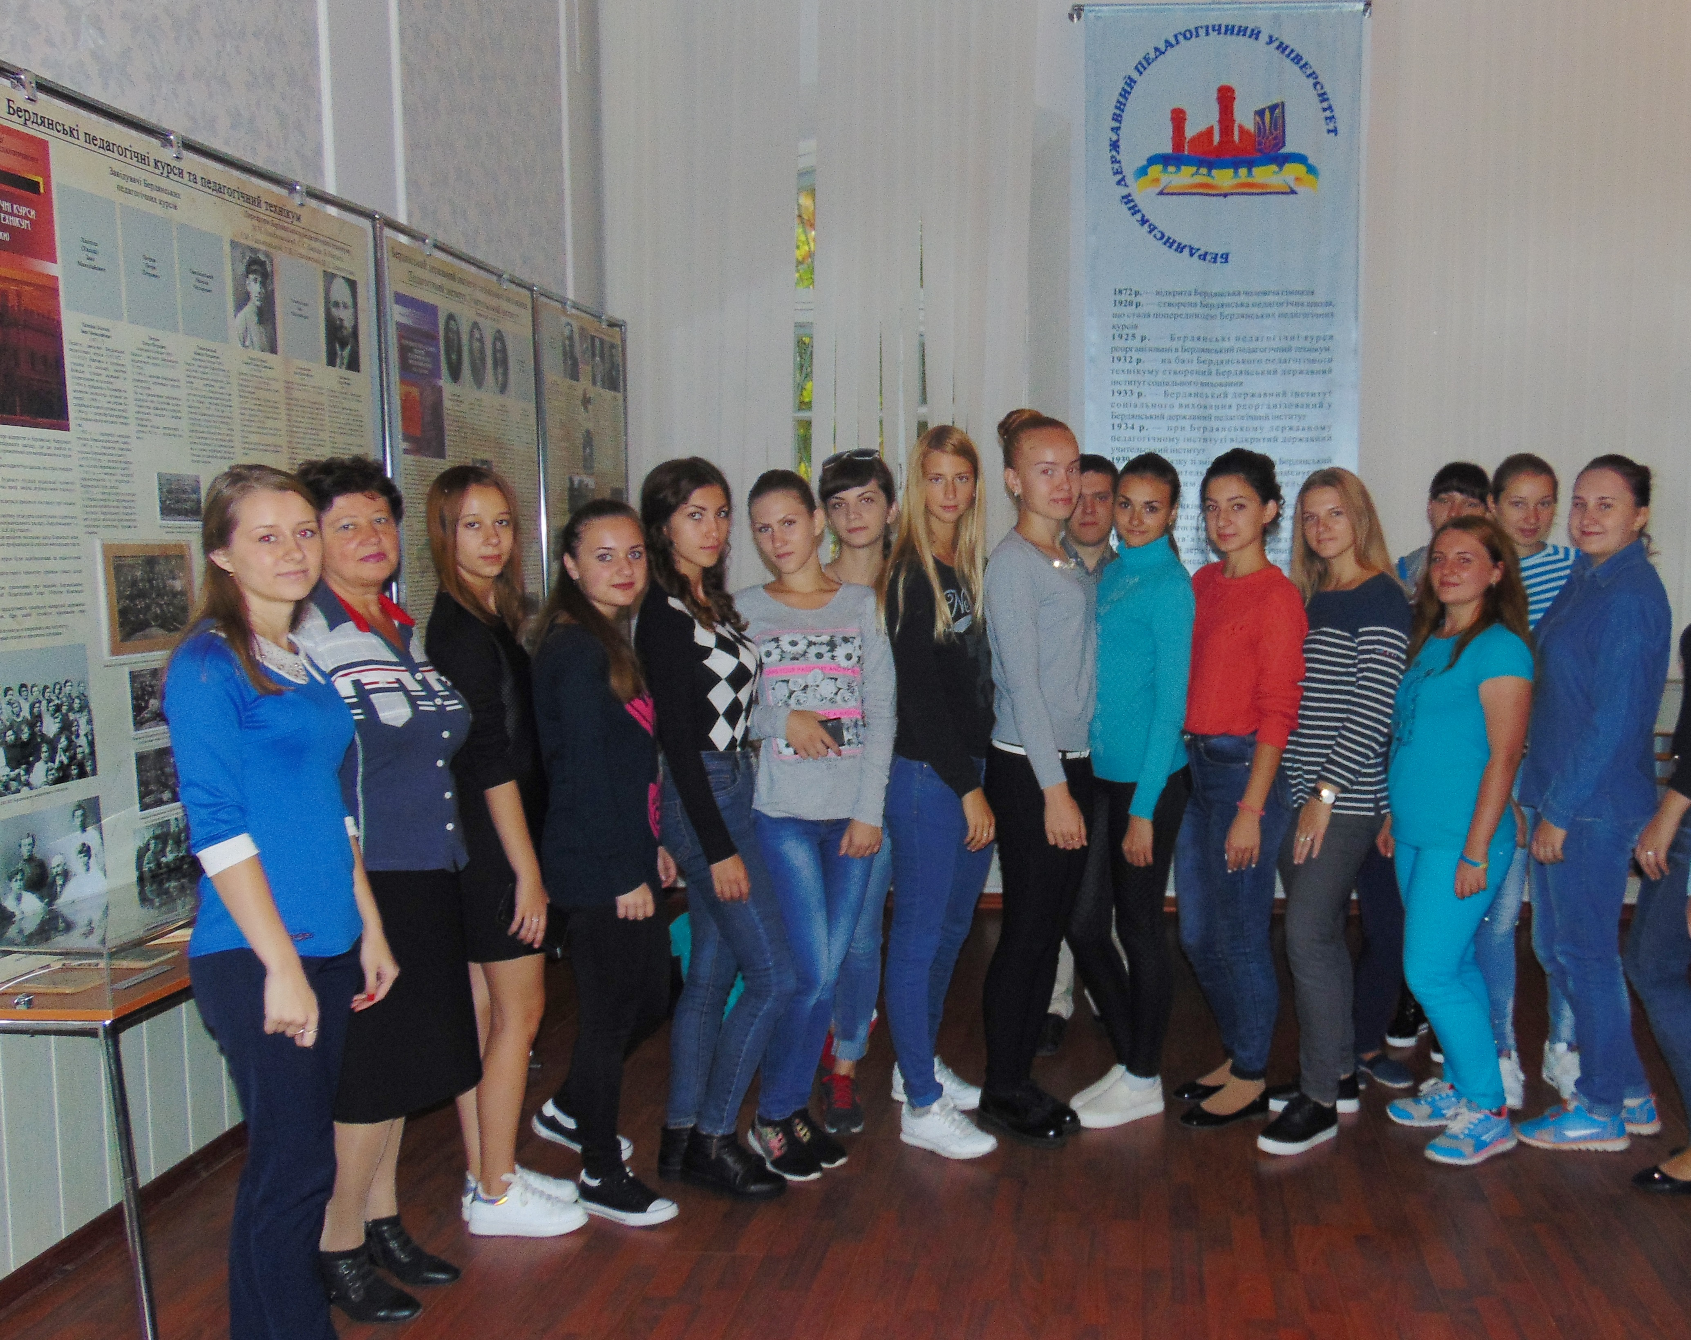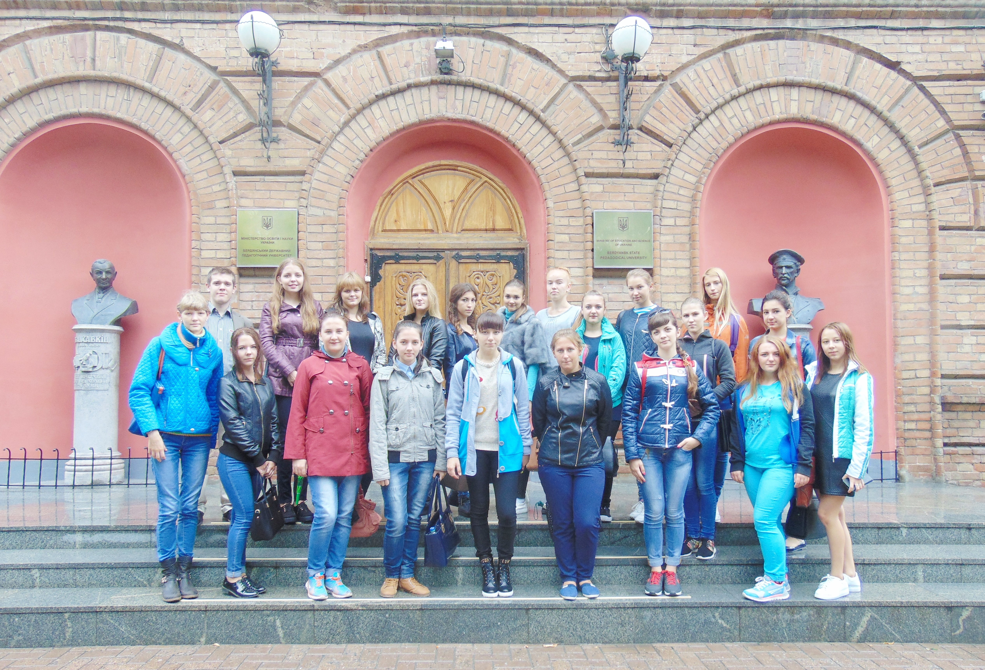
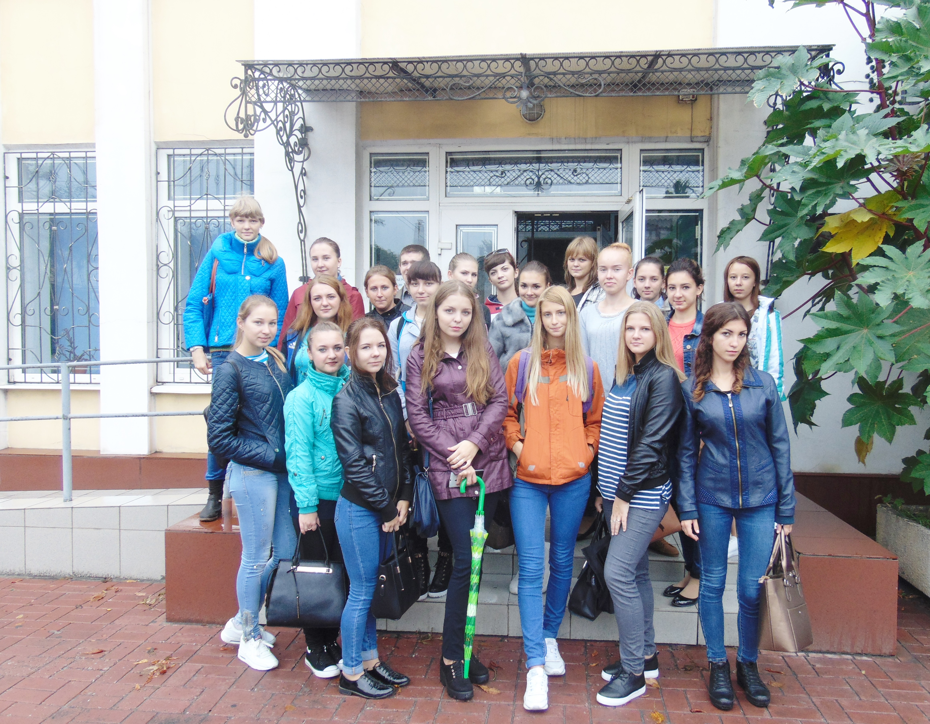

26.10.17 був проведений брейн-ринг для студентів першого курсу «80 хвилин у майбутньому».

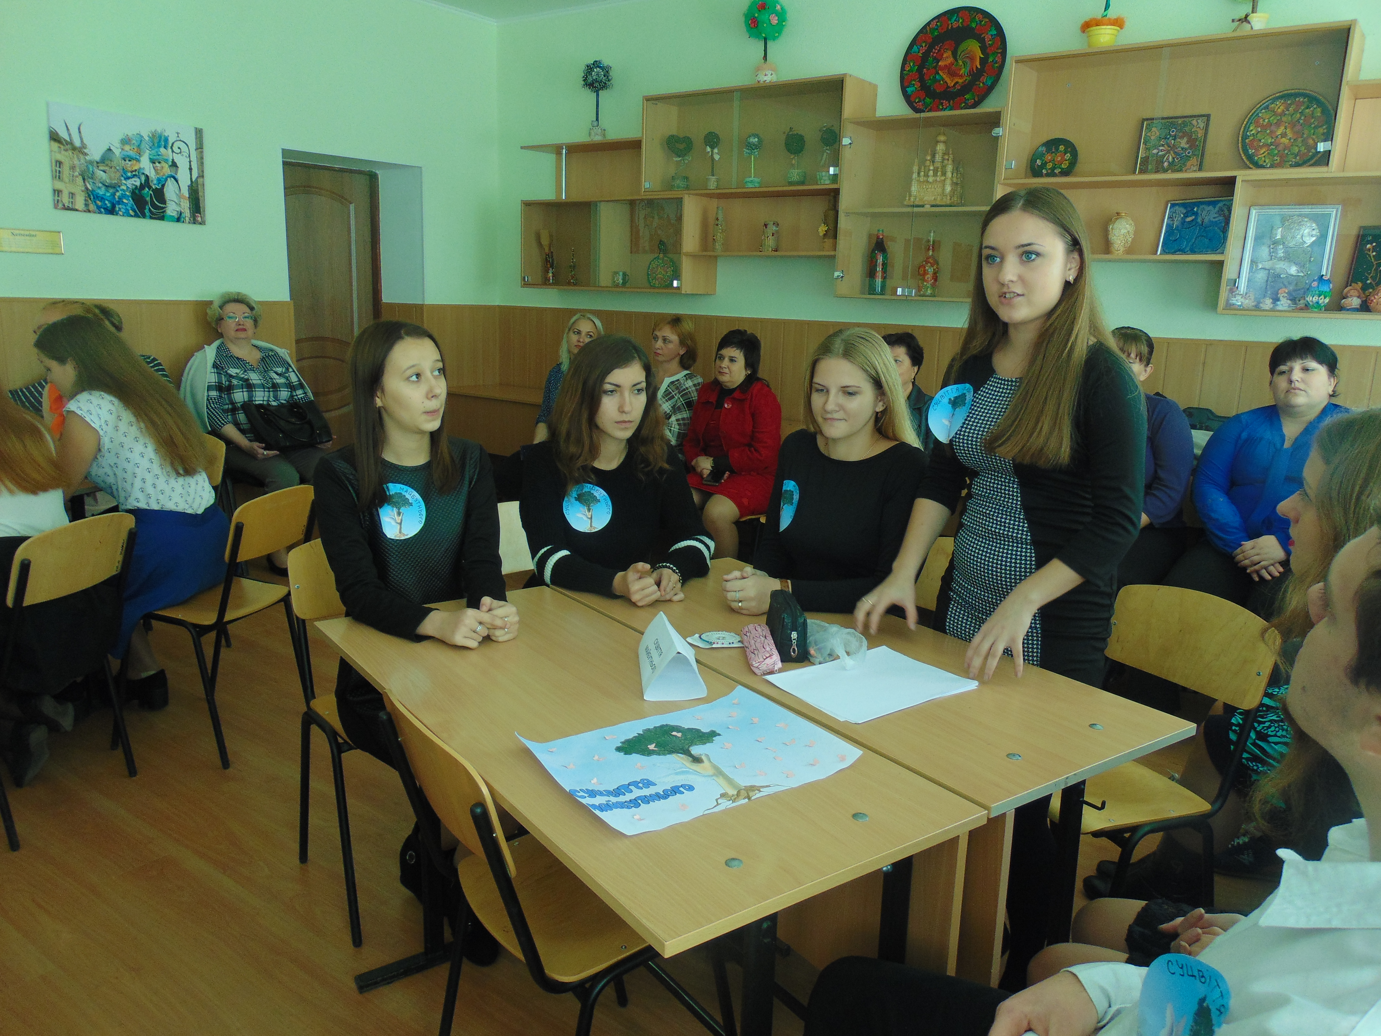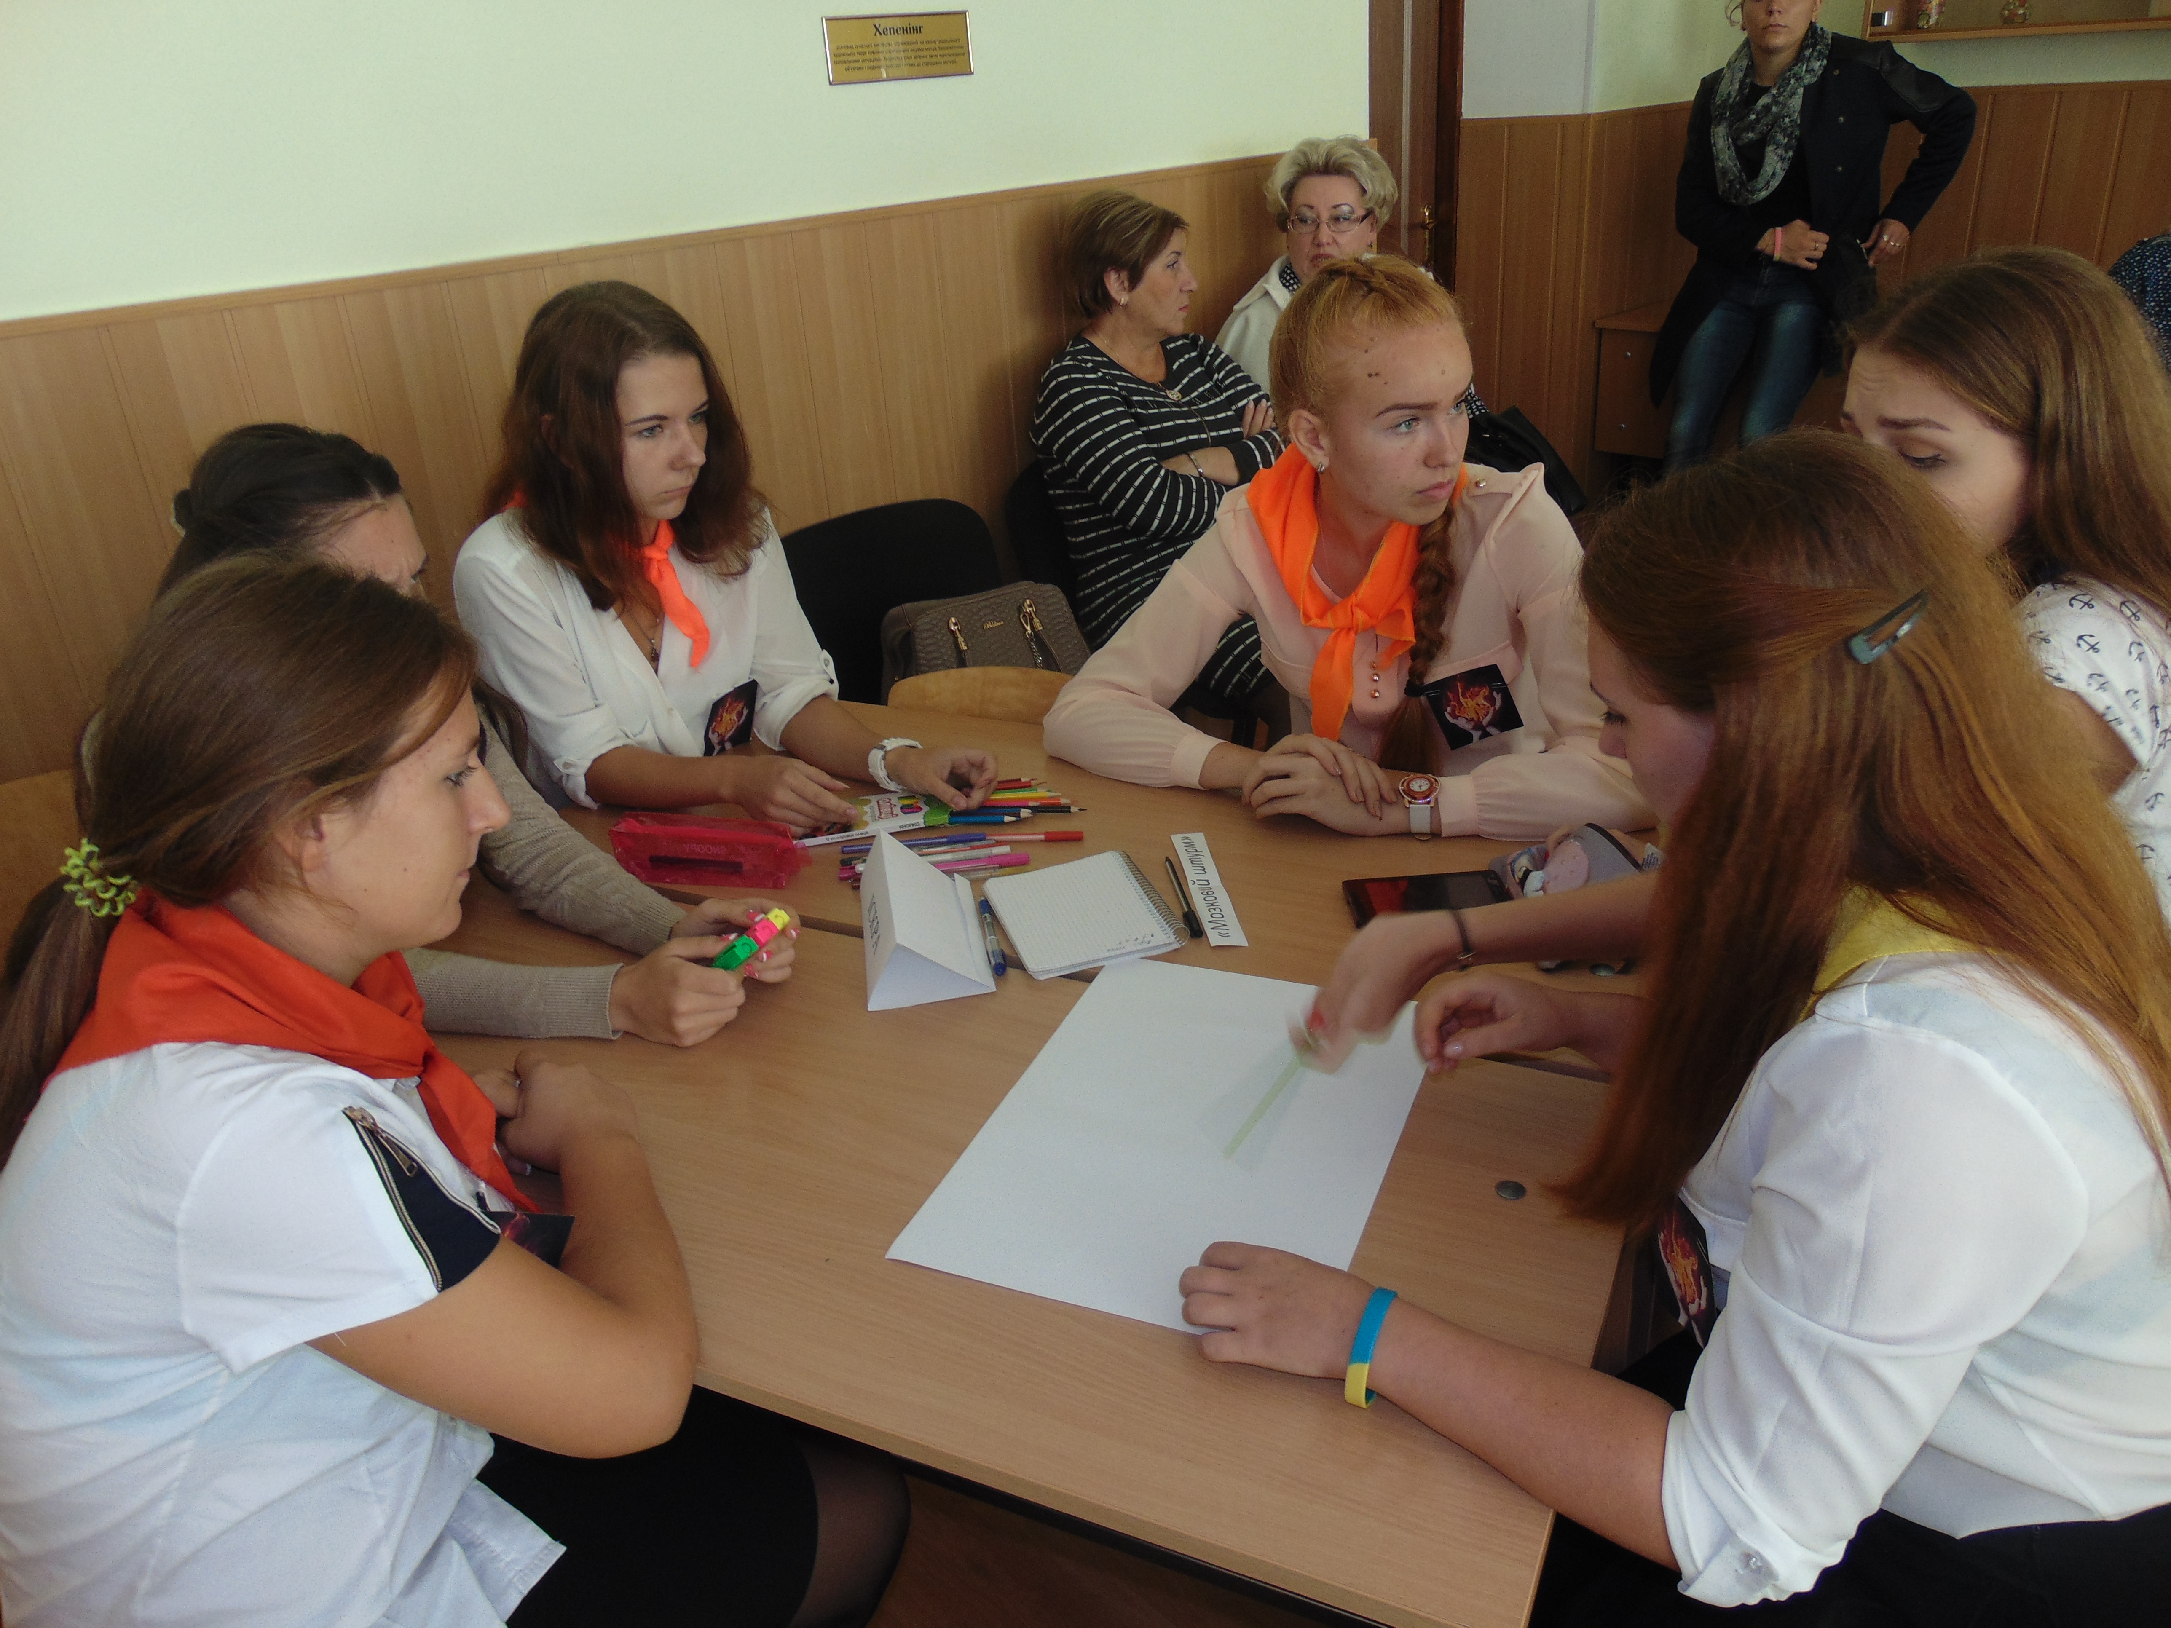

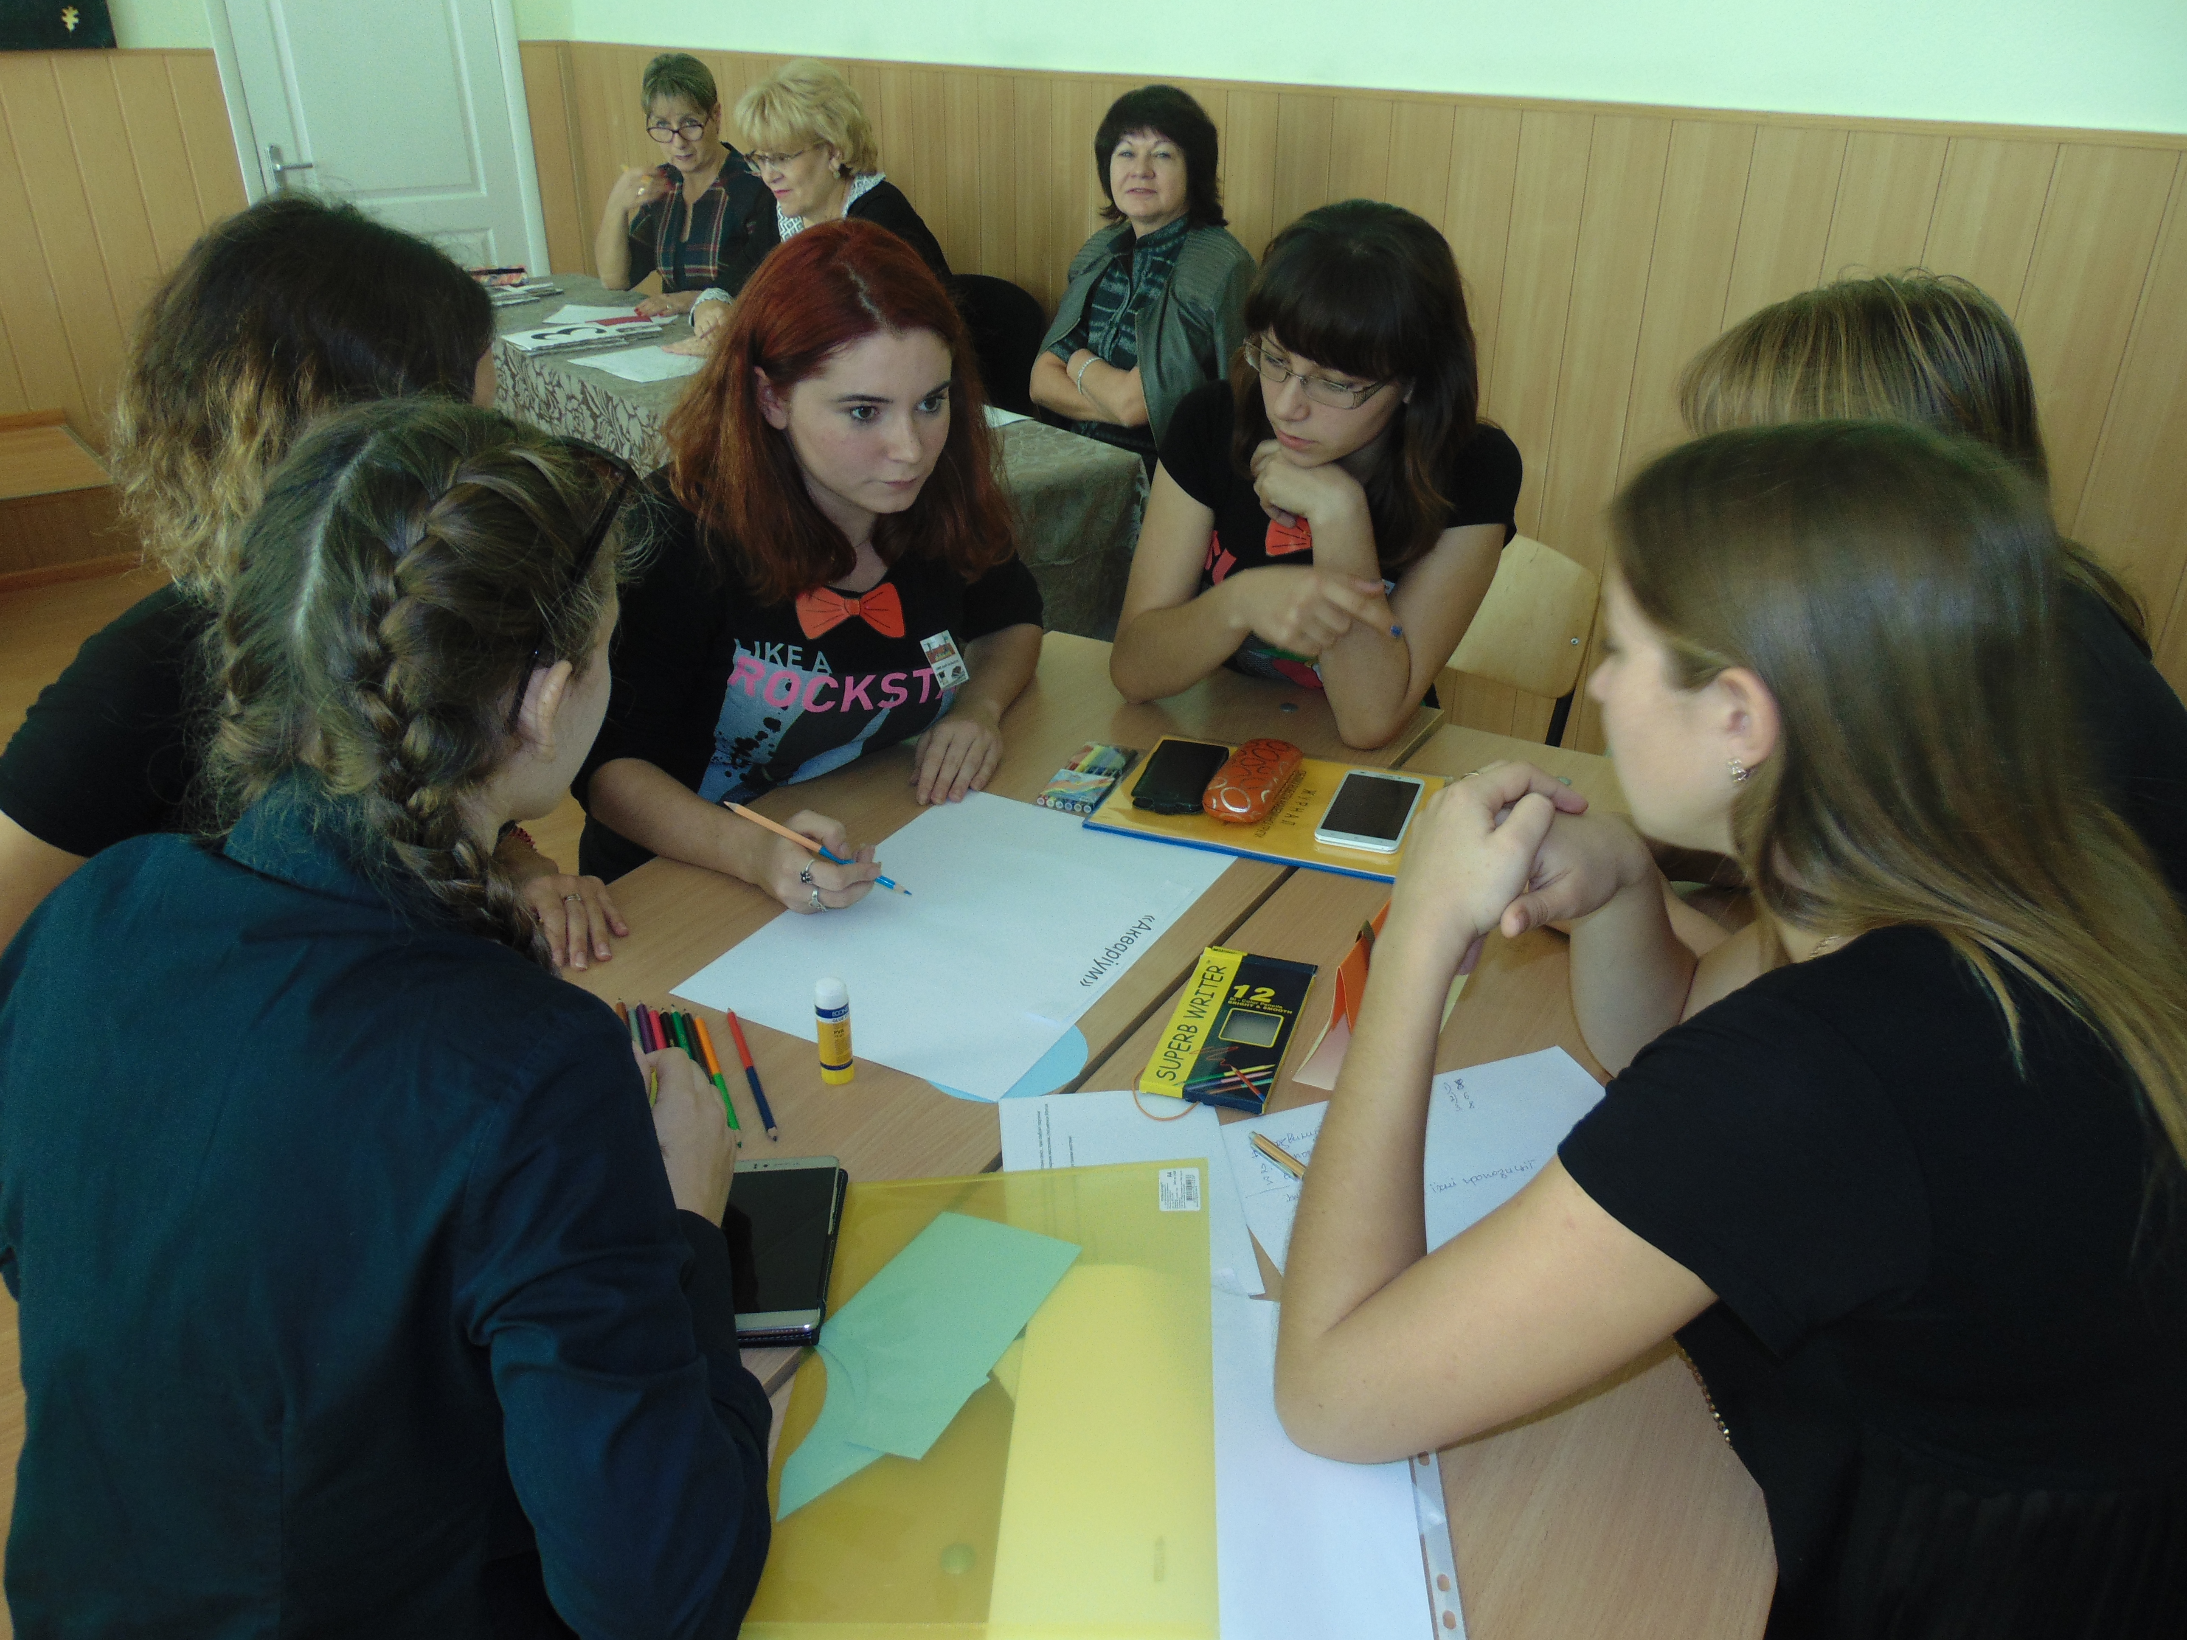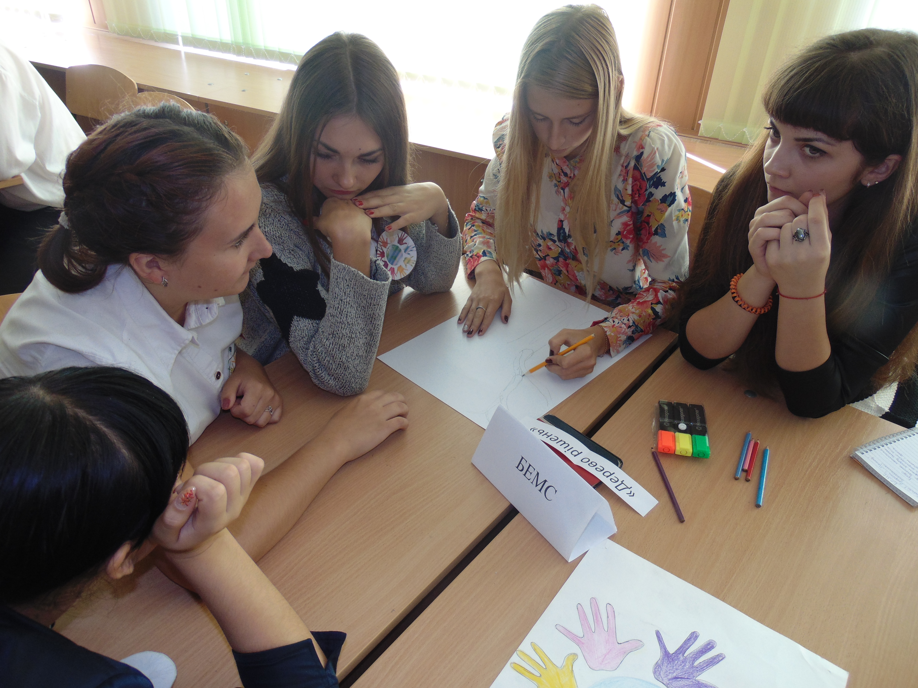
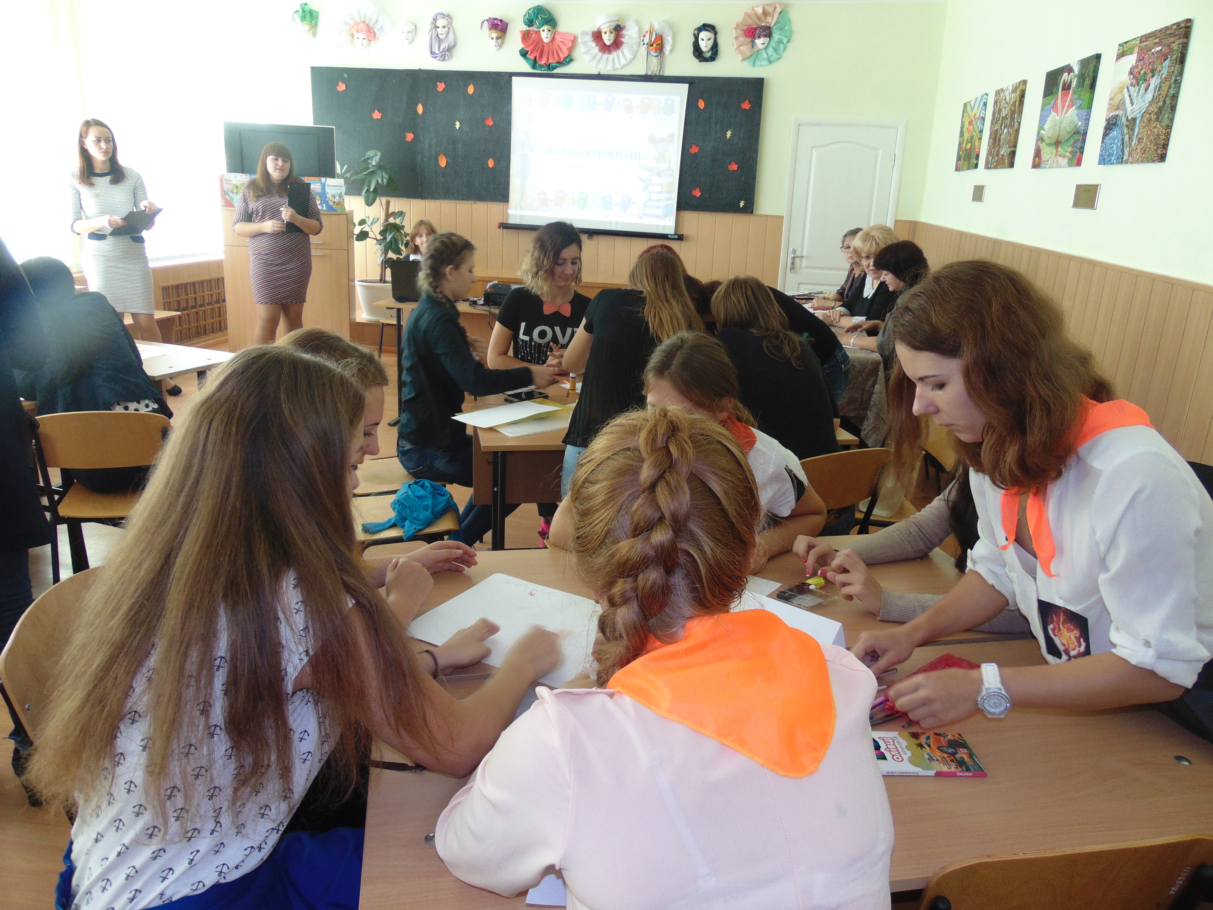

6 листопада та 14 листопада 2016 р. було організовані та проведені усні журнали «Педагогічний кругозір» та «Сторінки життя видатних педагогів» для студентів 11 групи ФППОМ.
20 листопада 2016 р. була організована тематична зустріч «Міста українського Причорномор'я Херсонес, Ольвія, Пантікапей – носії афінської системи освіти», з аспірантом археологічної лабораторії Голиком А. А.
15 грудня 2016 р. була організована екскурсія для студентів 101 групи ФППОМ заочного відділення в Художній музей ім.. І. Бродського.
18 травня 2017 р. був організований та проведений фестиваль «Технологічний калейдоскоп» для студентів 41, 42, 21, 22,11 груп ФППОМ.

Доцент кафедри педагогіки О.В. Голуб

